HW #5
ID | 12201856 | Name | 김다영
Problem
• Problem
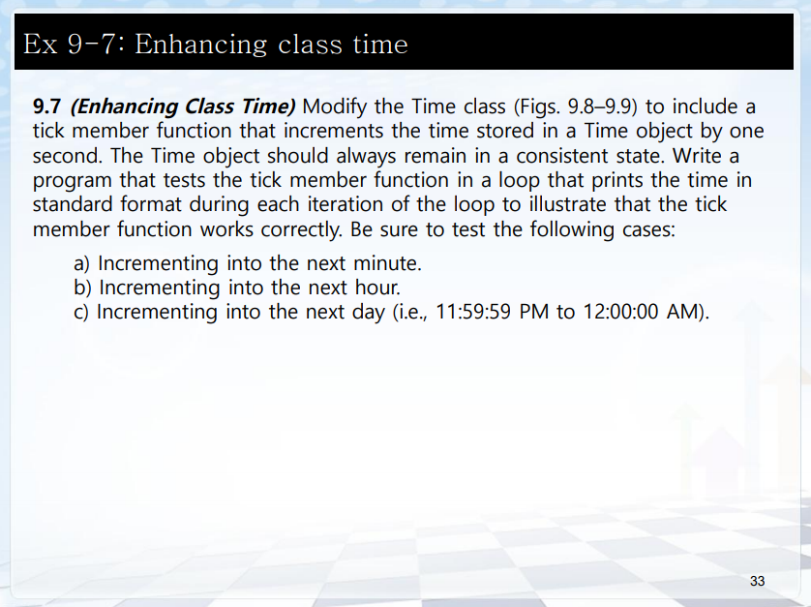

HW #5
ID | 12201856 | Name | 김다영
Solutions(Source code and results)
Source code:
Ex 9-7
Time.h
#include<iostream>

#ifndef TIME_H
#define TIME_H

class Time {
public:
Time(int = 0, int = 0, int = 0);
void setTime(int, int, int);
void setHour(int);
void setMinute(int);
void setSecond(int);
int getHour() const;
int getMinute() const;
int getSecond() const;
void printUniversal();
void printStandard();
int tick();
private:
int hour;
int minute;
int second;
};

#endif

Time.cpp
#include <iostream>
#include<iomanip>
using namespace std;

#include "Time.h"

Time::Time(int h, int m, int s)
:hour(h), minute(m), second(s){}

void Time::setTime(int h, int m, int s)
{
setHour(h);
setMinute(m);
setSecond(s);
}

void Time::setHour(int h)
{
hour = (h >= 0 && h < 24) ? h : 0;
}

void Time::setMinute(int m)
{
minute = (m >= 0 && m < 60) ? m : 0;
}

void Time::setSecond(int s)
{
second = (s >= 0 && s < 60) ? s : 0;
}

int Time::getHour() const
{
return hour;
}

int Time::getMinute() const
{
return minute;
}

int Time::getSecond() const
{
return second;
}

void Time::printUniversal()
{
cout << setfill('0') << setw(2) << getHour() << ":"
<< setw(2) << getMinute() << ":" << setw(2) << getSecond() << endl;
}

void Time::printStandard()
{
cout << ((getHour() == 0 || getHour() == 12) ? 12 : getHour() % 12)
<< ":" << setfill('0') << setw(2) << getMinute()
<< ":" << setw(2) << getSecond() << (hour < 12 ? "AM" : "PM") << endl;
}

int Time::tick()
{
setSecond(second+1);
if (second == 0)
{
setMinute(minute+1);
if (minute == 0)
{
setHour(hour+1);
if (hour == 0)
{
return 1;
}
}
}
return 0;
}

main.cpp
#include <iostream>
using namespace std;

#include "Time.h"

int main()
{
Time t(23, 58, 40);
int day = 1;

for (int i = 0; i < 180; i++)
{
if (t.tick() == 1)
{
day++;
}
cout << "Day-" << day << " : ";
t.printStandard();
}

return 0;
}

Source code 분석:
Ex 9-7
Time.h
#include<iostream>

#ifndef TIME_H // #ifndef-#endif를 통해 Time class의 다중 정의를 방지
#define TIME_H

class Time { // Time class 정의
public: // 멤버 함수를 public으로 정의
Time(int = 0, int = 0, int = 0); // 생성자 프로토타입 선언, 디폴트 인자를 이용해 아무런 값이 입력되지 않았을 시 0으로 초기화
void setTime(int, int, int); // hour, minute, second에 값을 재할당하는 setTime 함수 프로토타입 선언
void setHour(int); // hour에 값을 재할당하는 setHour 함수 프로토타입 선언
void setMinute(int); // minute에 값을 재할당하는 setMinute 함수 프로토타입 선언
void setSecond(int); // second에 값을 재할당하는 setSecond 함수 프로토타입 선언
int getHour() const; // hour의 값을 반환하는 getHour 함수 프로토타입 선언
int getMinute() const; // minute의 값을 반환하는 getMinute 함수 프로토타입 선언
int getSecond() const; // secpnd의 값을 반환하는 getSecond 함수 프로토타입 선언
void printUniversal(); // Universal로 시간을 print하는 printUniversal 함수 선언
void printStandard(); // Standard로 시간을 print하는 printStandard 함수 선언
int tick(); // 함수 호출 시 초를 1초씩 늘리는 tick 함수 프로토타입 선언

private: // 멤버 변수를 private으로 정의
int hour; // '시'를 나타내는 int형 변수 hour 선언
int minute; // '분'을 나타내는 int형 변수 minute 선언
int second; // '초'를 나타내는 int형 변수 second 선언
};

#endif

Time.cpp
#include <iostream>
#include<iomanip>
using namespace std;

#include "Time.h" // Time 클래스를 이용하기 위해 헤더파일 include

Time::Time(int h, int m, int s)
:hour(h), minute(m), second(s){} // 멤버 이니셜라이저(:)를 이용해 멤버 변수 초기화

void Time::setTime(int h, int m, int s) // setTime 함수 정의
{
setHour(h); // setHour 함수를 이용해 hour에 h 값을 할당
setMinute(m); // setMinute 함수를 이용해 minute에 m 값을 할당
setSecond(s); // setSecond 함수를 이용해 second에 s 값을 할당
}

void Time::setHour(int h) // setHour 함수 정의
{
hour = (h >= 0 && h < 24) ? h : 0; // 유효성 검사 진행
// '시'는 0시~23시까지 존재하므로 해당하는 값이 아니면 0으로 값을 할당
}

void Time::setMinute(int m) // setMinute 함수 정의
{
minute = (m >= 0 && m < 60) ? m : 0; // 유효성 검사 진행
// '분'은 0분~59분까지 존재하므로 해당하는 값이 아니면 0으로 값을 할당
}

void Time::setSecond(int s) // setSecond 함수 정의
{
second = (s >= 0 && s < 60) ? s : 0; // 유효성 검사 진행
// '초'는 0초~59초까지 존재하므로 존재하므로 해당하는 값이 아니면 0으로 값을 할당
}

int Time::getHour() const // getHour 함수 정의
{
return hour; // 멤버변수 hour를 반환
}

int Time::getMinute() const // getMinute 함수 정의
{
return minute; // 멤버변수 minute를 반환
}

int Time::getSecond() const // getSecond 함수 정의
{
return second; // 멤버변수 second를 반환
}

void Time::printUniversal() // printUniversal 함수 정의
{

cout << setfill('0') << setw(2) << hour << ":"
<< setw(2) << minute << ":" << setw(2) << second;
// setfill을 이용하여 setw를 통해 할당된 출력 칸 수만큼 출력이 안 됐을 시 0으로 빈 칸을 채움
// universal 시간이므로 00:00:00~23:59:59 형태로 시간을 출력
}

void Time::printStandard() // printStandard 함수 정의
{
cout << ((hour == 0 || hour == 12) ? 12 : hour % 12) << ":"
// Standard 시간은 0시~11시까지 표시되므로 0시이거나 12시이면 0시로, 아니면 12로 나눠 1부터 11까지의 시간을 반환해야한다.
<< setfill('0') << setw(2) << minute << ":" << setw(2)
<< second << (hour < 12 ? " AM" : " PM"); // hour가 12보다 작으면 AM을, 크면 PM을 출력
// setfill을 이용하여 setw를 통해 할당된 출력 칸 수만큼 출력이 안 됐을 시 0으로 빈 칸을 채움
// Standard 시간이므로 0:00:00~11:59:59(AM/PM) 형태로 시간을 출력
}

int Time::tick() // tick 함수 정의
{
setSecond(second+1); // tick 함수는 초를 1초 늘리는 함수이므로 원래 second 값에 1을 더한 값을 second에 값 재할당
if (second == 0) // 만약에 second가 0이 되면 (59초->0초)가 되고 분이 1만큼 늘어나야 함
{
setMinute(minute+1); // 따라서 second가 0이 됐을 시 minute에 1을 더한 값을 minute에 다시 값할당
if (minute == 0) // 만약 minute이 0이 되면 (59분->0분)이 되고 시간이 1만큼 늘어나야 함
{
setHour(hour+1); // 따라서 minute이 0이 됐을 시 hour에 1을 더한 값을 hour에 다시 값할당
if (hour == 0) // hour에 1 더한 값이 0이라면 (23시->0시)가 되는 것이므로 날짜(day)가 하루 늘어나야 함
{
return 1; // main 함수에서 hour가 0이 됐을 시 day를 1 늘려주기 위해 1을 return 해줌
// return 값이 1이면 day를 1 늘려주고, 0이면 그대로 나두면 됨
}
}
}
return 0; // return 값이 0이면 day를 늘리지 않아도 됨
}

main.cpp
#include <iostream>
using namespace std;

#include "Time.h" // Time 클래스를 이용하기 위해 헤더파일 include

int main()
{
Time t(23, 58, 40); // Time class 객체 t 생성, 시 : 23, 분 : 58, 초 : 40으로 초기화
int day = 1; // hour이 0이 됐을 때 날짜가 바뀜을 보여주기 위한 int형 변수 day 선언 및 1로 초기화

for (int i = 0; i < 180; i++) // loop를 통해 tick 함수가 잘 작동되는지 확인
{
if (t.tick() == 1) // if문 내에서 t.tick()이 실행되면서 for loop 한 번 돌 때마다 1초씩 증가
// t.tick()의 반환값이 1이면 day를 1 더해줘야함
{
day++; // 반환값이 1이면 hour이 0이 됐다는 것이므로 day에 1을 더해줌
}
cout << "Day-" << day << " : "; // day를 출력
t.printStandard(); // Standard 시간으로 객체 t의 시:분:초(AM/PM)을 출력
}

return 0;
}

Time class UML diagram
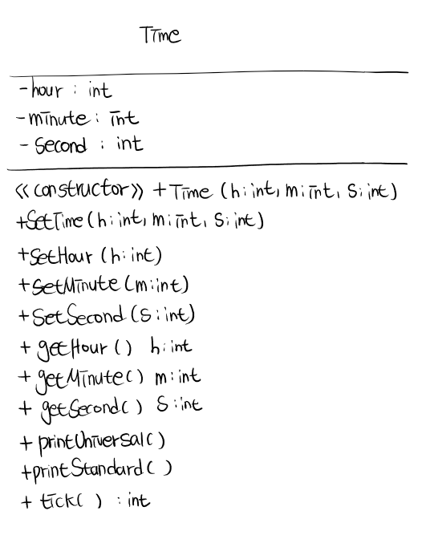

실행결과:
Ex 9-7

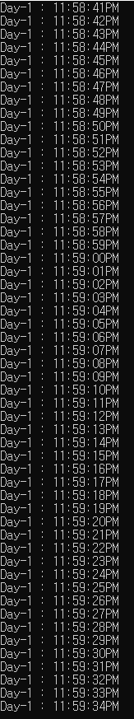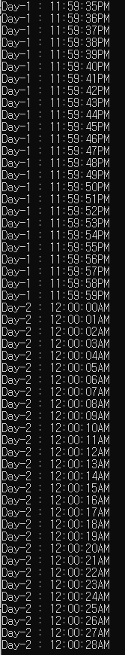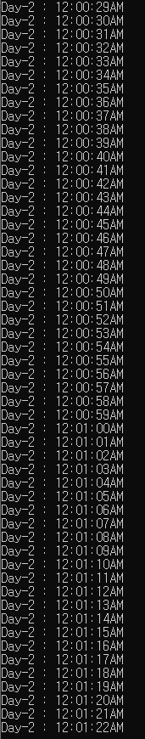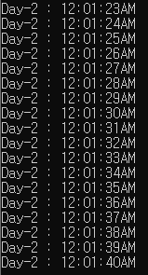
실행결과 for문의 if문의 조건문 내에서 t.tick()이 한 번 실행될 때마다 초가 1초씩 늘어나는 것을 확인할 수 있다. 또 second가 59초일 때 tick함수를 통해 second가 1 증가하고, 그후 내부의 if문에 의해 second가 0이 되므로 minute이 1 늘어나게 된다. 만약에 minute에 1을 더한 값이 0이 되면, hour가 늘어나야 한다. 만약 minute이 0이 되어 hour에 1을 더해줬는데 hour도 23이었다면, 23:59:59에서 다음 날 0:00:00이 되어야 한다. 즉 standard 시간으로 출력하므로 11:59:59PM에서 12:00:00AM이 돼야 한다. 위에 실행 결과를 보면 11:58:59PM에서 tick 함수가 한 번 실행돼 11:59:00PM이 되는 것을, 11:59:59PM에서 tick 함수가 한 번 실행돼 12:00:00AM이 되는 것을, 그리고 이때 하루가 지나갔으므로 Day가 1 증가해 Day-1에서 Day-2가 되는 것을 알 수 있다.

HW #5
ID | 12201856 | Name | 김다영
Discussions
이번 과제는 시간을 객체에 입력된 시간에 대해 tick함수를 한 번 호출할 때마다 second를 1씩 증가시키는 코드를 구현하는 과제였다. tick함수가 잘 구현됐는지를 확인하기 위해서 main함수에서 for loop를 실행해 tick함수를 for loop가 1회 돌 때마다 실행하도록 했다. 그리고 standard 시간으로 t객체의 시간을 계속 출력 해봄으로써 tick함수가 잘 작동하는 것을 확인할 수 있었다. 코드를 작성할 때 if문의 조건문 내에서 Day를 증가시켜줘야 하는지를 확인하기 위해서 t.tick()==1을 입력했는데, 이때 return값만 반환하는 게 아니라 tick함수 자체도 실행하는 것을 고려하지 못해 if문의 윗 부분에 또 t.tick(); 코드를 작성했고 코드 실행 결과 for loop가 1회 실행될 때 초가 2초씩 늘어나는 버그가 발생하게 됐다. 이를 확인하고 if문의 조건문 내에서도 함수가 실행될 수 있다는 것을 깨닫고 if문 위에 작성했던 t.tick(); 코드를 지웠다. 그 결과 for loop를 1회 실행될 때 시간이 1초씩 늘어나는 것을 알 수 있었다. Tick함수 자체가 틀린 것은 아니지만 for loop를 통해 tick를 2회씩 호출하면서 실행 결과에 문제가 발생하게 된 것이다.
또 이번 과제에서는 함수 내에서 값을 변경할 필요가 없는 get함수들에 대해서는 const 함수로 선언을 해주었다. 이번 과제에서는 const를 알아보기 위한 예제는 아니지만 const를 이용하기 위해서 주의해야할 점을 다시 복습하는 계기가 됐다. const 함수로 선언하면 선언과 정의 부분에 모두 const함수임을 명시해줘야 하며 const 객체인 경우에 const함수만 호출할 수 있다는 것을 꼭 기억하며 코드를 구현해야 한다.

